**Licenční smlouva**

**Mowshe s. r. o.**

se sídlem Újezd 422/18, Malá Strana, 118 00 Praha 1; IČO: 25703005; zapsaná v obchodním rejstříku vedeném Městský m soudem v Praz e, sp. zn. C 62613; zast oupená: Michalem Gregorinim, jednatelem

(na jedné straně; dále jen **„Producent ") A**

**Západočeská univerzita v Plzni, Faku lta designu a umění Ladislava Sutnara**

se sídlem Univer zitn í 2732/8, 30100 Plzeň, IČO: 49777513, zast oupená: doc. Ing. Jiřím Hammerbauerem, Ph.D., prorektorem pro tvůrčí činnost a doktorské studium

(na druhé straně; dále jen **„Škola" )**

1. Producent se zavazuje, že pořídí audiovizuální rozhovory s osobnostmi uvedenými v příloze této smlouvy, které jsou pedagogy, studenty nebo absolventy Školy, přičemž každý rozhovor bude o stopáži 10 až 30 minut a jeho obsahem bude odborná činnost respondenta v oblasti grafiky .
2. Producent se za vazuje předat Škole hrubý střih zvukově obrazového materiálu natočeného podle odst . 1 nejpozději do 31. 12 . 2023 v profesionální kvalitě primární ho záznamu (dále jen „ Materiál " ).
3. Producent poskytuje Škole nevýhradní oprávnění k užití Materiálu a jeho částí (v původní podobě nebo v podobě standardně post produkčně upravené, včetně střihu) pro archivní a dokumentační účely Školy a za účelem vlastní propagace Školy a jejích pracoviš ť. Oprávnění je poskytováno v rozsahu práva na rozmnožování a sdělování veřejnosti, pro území celého světa a na dobu trvání majetkových práv k Materiálu. Škola není povinna posk ytnuté oprávnění použít. Oprávnění je poskytováno v rozsahu práva výrobce zvukově obrazového záznamu a výsledků tvůrč í činnosti všech audiovizuálních profesí, nevztahuje se však na práva respondentů, od nichž si svolení k užití zajistí Škola na svou odpovědnost tak, aby užit ím Materiálu ze strany Školy nebyl a porušena jejich práva .
4. Pro odstranění pochybností není Materiál pořizován na objednávku školy a práva výrobce zvukově obrazového záznamu k němu t ak náleží od počátku Producentovi .
5. Škola se zavazuje, že za poskytnutí oprávně ní podle odst . 3 zaplatí Producentovi paušá lní odměnu ve výši 110.000, - Kč+ DPH, a to na zá kladě faktury, kterou Producent vystaví po dodání Materiálu podle odst. 2, splatné do 14 dnů.
6. Tato smlouva nabývá platnos t i dnem jejího podpisu oběma smluvními stranami a účinnosti dnem uveřejnění v registru smluv dle zákona č. 340/2015 Sb. Tato smlouva je uzavřena na dobu určitou, a to na dobu, na níž je poskytnuto nabyvateli touto smlouvou oprávněn í k užití díla a nelze ji vypovědět.
7. Veškeré změny nebo doplňky této smlouvy musí být učiněny písemnou formou. Strany prohlašují, že nečiní žádných vedlejších ústních ujednání ani přísli bů. Smluvní strany nemají práva, která by jim případně měla plynout z ustanovení o neúměrném zkrácení a přebírají na sebe nebezpečí případné změny okolností v souvislosti se závazky vzniklými na základě této smlouvy .
8. Tato smlouva se řídí právními předpisy české republiky . Spory z této smlouvy budou řešeny především smírnou formou, v případě jejich soudního projednávání budou projednávány před příslušným českým soudem. Vyjde -li najevo, že některé ustanovení této smlouvy je neplatné nebo zdánlivé, nemá to vliv na ostatní obsah smlouvy, která zůstává nadále platnou, ledaže jde o ustanovení, které nelze od ostatního obsahu smlouvy oddělit.

V Plzni, dne V Plzni, dne

Škola: Producent:

**Mowshe s.r.o.**

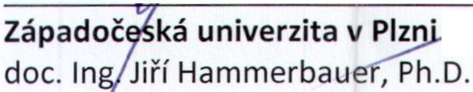Michal Gregorini

Příloha: Seznam responden tů

**Kristina Fišerová František Steker Ondřej Zámiš Ditta Jiřičková Michael Dolejš Klára Plicová David Polcar Vojtěh Liebl**

V P lzn , i

Škola:

dn e **_ 0_3_._0_5_. *_·;í_í.3***

vP l zni, dne *i:::;-.* T. *'2-o* 2,.,)

Pr oducent:

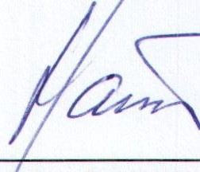

**Západoče á univerzita v PI-zni**

doc. Ing. iří Hammerbauer, Ph . D.

**Mowsh**

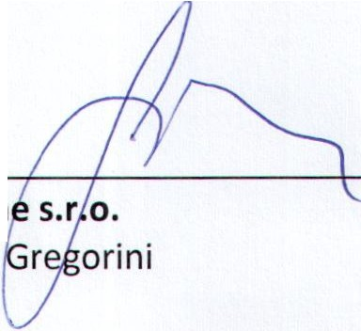Michal

2